三维设计软件
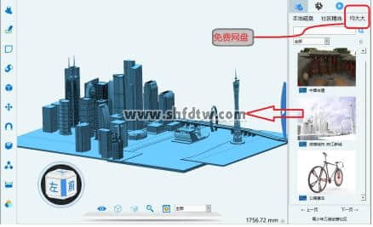
1、具有拖放方式：实体和草图在不选择指定命令的情况下，直接用鼠标拖拽移动；
2、具有基础实体：具有六面体、球体、圆环体、圆柱体、椭球体等六种以上的基本实体，并且可以通过直接拖拽进行初始设计，还可以用参数设定进行参数化设计；
3、具有草图绘制及编辑功能：无需预先选择草图命令，可以再任意平面上绘制和编辑草图；
4、具有基准平面功能：可以实现空间任意位置、任意角度建立基准平面。并且具有一键式智能建立模式，也可选择3点建立模式，以及分别沿X、Y、Z轴偏移的建立模式。
5、空间线框绘制及编辑功能：具有在三维空间绘制和编辑曲线的功能。具有空间曲线投影到曲面的功能。还具有实现曲面上的投影曲线拉伸或切除的功能。所形成造型依附于原曲面，新造型表面与原曲面曲率一致。
6、曲面设计功能：具有直纹、U/V、FEM、桥接等专业的曲面造型功能，还具有曲面变形功能；可以实现曲面和曲面间的分割和修剪。
7、*具有曲面修补功能：支持曲面修复和缝合功能，方便用户进行间隙和破面的修补工作。对于存在间隙或破面的不封闭实体或曲面，在符合专业级修补标准的前提下，可以迅速修复，极为方便地进行破面修补工作。提供自动缝合、闭合边空隙、填充缝隙等破面修补命令。
8、*具有智能菜单功能：选择不同的特征（体、面、边、草图），可自动跳出悬浮功能框，并罗列出该特征的常用命令。
9、*具有曲面变形功能：该功能可实现“泥捏”效果，在平面或曲面内随意进行变形。
10、*具有实体变形功能：可以实现现有造型的圆柱形弯曲、圆环形弯曲、扭曲、锥形等功能来实现实体建模的变形；
11、*具有浮雕功能：可以将二维的*.jpg、*.png、*.gif、*.bmp、*.tif等格式图片转换成三维立体的浮雕造型。
12、*具有矢量图转换功能：可以将*.jpg、*.png、*.gif、*.bmp、*.tif等格式图片，通过拖拽式操作，直接转换成矢量图。
13、*具有STL编辑功能：具有STL再编辑功能，可以通过布尔运算对STL和实体文件、STL和STL文件进行运算。最后得到全新的STL文件。s
14、*具有STL破面修补功能：对于任何原因造成的破损STL文件，进行一键式修补功能。
15、支持主流的模型格式功能：支持*.Z1、*.Z1A、*.Z3ORT、*.igs、*.bmp、*.gif、*.jpg、*.jpeg、*.tif、*.tiff、*.z1n、*.x_t、*.x_b、*.stp、*.stl等各种文件格式的导入导出，

